Муниципальное автономное дошкольное образовательное учреждение
Центр развития ребенка - «Детский сад №34 «Золотой ключик»

ПОЗНАВАТЕЛЬНО - ТВОРЧЕСКИЙ ПРОЕКТ
В ПОДГОТОВИТЕЛЬНОЙ ГРУППЕ

«Эта интересная ЖИВОПИСЬ»

Составитель: Фатьянова С.В.

Северодвинск 2022г.

Актуальность:
Изобразительное искусство – это отражение окружающей действительности художником в художественных образах и выражение своего отношения к жизни средствами формы, цвета, композиции. Подлинный эстетический вкус у дошкольников мы можем воспитывать путем отбора объектов, наиболее близких для детского восприятия. Чем художественнее, реалистичнее изображена наша действительность, тем более она доступна для восприятия и доставляет подлинное эстетическое переживание. Изобразительное искусство обогащает детей впечатлениями, способствует развитию органов чувств, мышлению, воображения, делает наблюдение более целенаправленными и глубокими.
Искусство развивает у детей умение видеть, понимать красоту природы, оценивать явления действительности, стремиться, не только познать, но и изменить ее, делать жизнь более интересной, содержательной, красивой.
В старшей группе детей можно познакомить с жанрами живописи (натюрмортом, пейзажем, портретом), а в подготовительной группе уже расширить знания детей, давая более сложные жанры. Ведь на занятиях по аппликации, рисованию они выполняют с натуры и по представлению композиции из ваз, комнатных и садовых цветов. Знакомясь с работами мастеров пейзажистов, дети повышают интерес к природе, её явлениям. Расширяется их представление о композиции рисунка, аппликации, о цветовых сочетаниях. Портретная живопись даёт детям представление об индивидуальных особенностях каждого человека. С помощью портрета можно окунуться в мир прошлого, узнать о том, как раньше люди одевались, какие у них были причёски, какие носили украшения. По выражению лица мы узнаём о чувствах, которые они испытывают – радость или печаль.
И.В. Некрасова отмечает, что произведения живописи формируют художественный вкус дошкольников, способность понять и оценить прекрасное не только в искусстве, но и в жизни, природе, быту, т.к. они богаты по своему идейному содержанию и совершенны по художественной форме. Живопись воссоздаёт всё богатство и многообразие мира с пространственной глубиной, объёмом, цветом, светом и воздухом, и поэтому восприятие художественного образа в картинах способствует уточнению многих специфических для изобразительного искусства понятий. Их освоение делает процесс восприятия более осмысленным, и интересным.

Вид проекта: Познавательно-творческий.
Участники проекта: Дети подготовительной группы, воспитатели, родители.
Продолжительность проекта: с 31 января по 19 февраля 2022 г.
Цель: Познакомить детей с жанрами живописи. Развивать эстетические чувства, интерес к искусству.
Задачи:
Образовательная: научить детей различать основные жанры живописи; научить детей рисовать различными способами, пользоваться разными материалами, использовать нетрадиционные техники рисования.
Развивающая: развивать воображение, творческие способности, эстетическое восприятие, образное и логическое мышление, мелкую моторику мышц руки, зрительную координацию глаза, чувство ритма, чувство цвета, интерес к изобразительному искусству.
Воспитательная: воспитывать аккуратность и усидчивость; уважения к труду других людей. Вызывать положительное настроение.
Работа с родителями: консультации для родителей «Приобщаем детей к прекрасному», «Все дети любят рисовать».
Участие в выставке «Волшебница зима»
Планируемые результаты:
1. Дети будут знакомы с русскими художниками, будут знать их произведения.
2. Научатся выделять познавательную, эстетическую и нравственную ценность содержания картины. Оценивая познавательную ценность произведения, они легко смогут понимать, о чем рассказал художник в своей картине.
3. Дети смогут различать и называть жанры живописи, и смогут создавать свои сюжетные композиции.
4. Родители обобщат опыт семейного воспитания по вопросу «Знакомим с искусством в семье».

Этапы реализации.
Организационный этап.
Изучение методической литературы и художественного материала, посещение сайтов по теме проекта, разработка проекта и интегрированных занятий, подбор литературных и музыкальных произведений. Подготовка презентаций по данной теме.
Основной этап.
Тема | Форма проведения | Цели и задачи
«Вид изобразительного искусства - живопись» | Беседа.  Презентация. | Познакомить детей с жанрами живописи (натюрморт, портрет, пейзаж, мариниз, бытовой жанр, батальный жанр, сказочный)
«Натюрморт» | Художественно – эстетическое развитие  Рисование  Выставка работ | Учить детей рисовать с натуры, с иллюстрации, передавая форму и цвет вазы, фруктов, цветов, их пропорции; Закреплять умение намечать форму наброском, затем раскрашивать в правильной последовательности.
«Портрет моего папы» | Художественно – эстетическое развитие.  Рисование.  Выставка работ. | Продолжать учить рисовать мужской портрет, передавая особенности внешнего вида, использовать разнообразные приемы рисования.
«Пейзажная лирика» | Беседа | Развитие у детей поэтического слуха и восприятия. Умения различать и понимать своеобразие использования художественных средств в произведениях искусства.
«Деревья в снегу» | Художественно – эстетическое развитие.  Пластилинография. | Знакомство с пейзажем. Развитие эстетического восприятия, умения любоваться природой. Упражнять в нетрадиционной технике рисования.
«Волшебница зима» | Выставка совместных работ с родителями. | Вызвать радостные эмоции, при совместной работе зимнего пейзажа используя нетрадиционные методы рисования.
«Знатоки живописи» | Игра - викторина | Закрепление жанров живописи; Средств выразительности. Атрибуты.
 | Онлайн - Экскурсия на выставку художников. | Познакомить с творчеством художников.
Заключительный этап. Анализ проведённой работы.
«Если видишь на картине…» | Заключительный этап в форме КВН | Закрепить умение различать жанры живописи. Развивать умение видеть с помощью, каких средств выразительности изображена картина. Воспитывать умение работать в команде.

Приложение 1
КВН «Если видишь на картине…»
Цель и задачи: Закрепить умение различать жанры живописи. Развивать умение видеть с помощью, каких средств выразительности изображена картина. Воспитывать умение работать в команде.

Ход занятия
В гости к ребятам приходит Незнайка и приносит письмо от художника Тюбика.
Воспитатель читает письмо, в котором Тюбик просит ребят рассказать Незнайке о жанрах живописи.
Воспитатель: Ребята вы согласны показать Незнайке свои знания в живописи?
Дети соглашаются.
Незнайка спрашивает у детей, что такое жанры живописи?
Ответы детей
Педагог обобщает ответы детей и даёт полное определение: жанр живописи – это вид художественных произведений с определёнными сюжетами, художественными образами, передаваемые художниками с помощью красок.
Воспитатель: А давайте устроим КВН и посмотрим, кто лучше справится с заданиями Незнайки. Предлагаю разделиться на две команды, команда «Краски», и команда Кисточки».
1 задание
Если видишь на картине, чашку кофе на столе,
Или морс в большом графине, или розу в хрустале,
Или бронзовую вазу, или торт,
Или все предметы сразу, знай, что это… натюрморт
Педагог напоминает о том, что натюрморт делится на..
Ответ детей (бытовой и природный)
Незнайка показывает картинку с изображением натюрморта, дети называют вид натюрморта изображённого на картине.
В заключении командам предлагается набор различных предметов, из которых одна команда составляет бытовой натюрморт, другая – природный натюрморт.
2 задание
Если видишь на картине нарисована река,
Или ель и белый иней, или сад и облака,
Или снежная равнина, или поле и шалаш
Обязательно картина называется …пейзаж
Педагог предлагает вспомнить о том, что пейзаж бывает простой и сложный: в простом пейзаже - один план или два, а в сложном от трёх и до шести планов. Незнайка показывает картинки с изображением, а дети называют вид (городской, сельский, лесной, растительный, морской)
Физминутка
По бумаге я бегу,
Всё умею, всё могу: (бег на месте)
Хочешь – домик нарисую, (встать на носочки, руки вверх изображая крышу)
Хочешь ёлочку в снегу, (приседание)
хочешь – дядю, хочешь – сад. (повороты в стороны, руки на поясе)
мне любой ребёнок рад. (прыжки на месте)
3 задание
Если видишь, что с картины, смотрит кто-нибудь на нас,
Или принц в плаще старинном, или вроде верхолаз,
Лётчик или балерина, или Колька твой сосед,
Обязательно картина называется …портрет
Воспитатель: На занятии, мы с вами рассматривали сказочный жанр, давайте рассмотрим репродукции великого художника сказочника Васнецова.
Незнайка показываются работы художника “Три царевны подземного царства”, “Иван царевич на сером волке”, “Богатыри”, “Алёнушка”. - Необходимо назвать название картины.
4 задание Игра «Четвёртый лишний» на закрепление.
Незнайка показывает 4 картинки, а дети называют лишнюю картинку.
Например: 3 картинки с изображением пейзажа, а четвёртая натюрморт.
3 картинки бытового натюрморта, а четвёртая природный натюрморт.
Незнайка: Молодцы ребята, все мои задания выполнили. Я обязательно расскажу художнику Тюбику, что вы всё знаете про жанры живописи. Команды сейчас подсчитают свои балы, и мы узнаем, кто победил. Но мне кажется, что у нас победила дружба.

Приложение 2
Выставка совместных работ с родителями.
«Волшебница зима» (Лучшие работы)

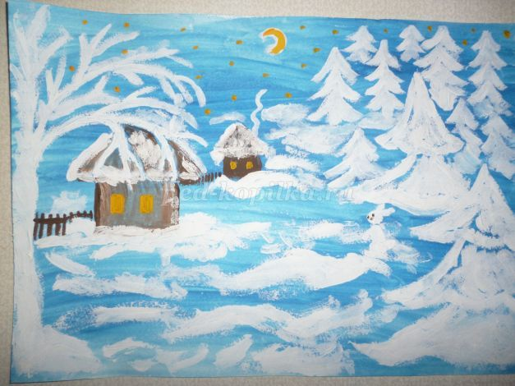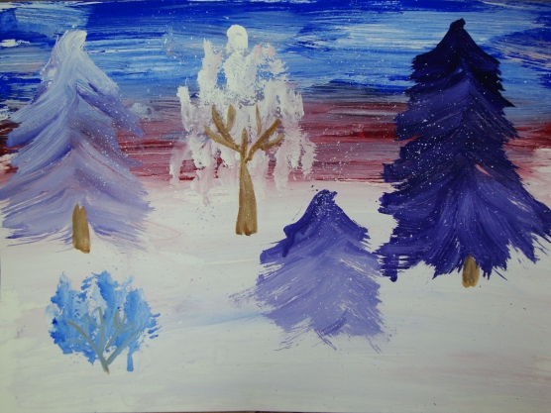

Художественно – эстетическое развитие
Рисование «Натюрморт»
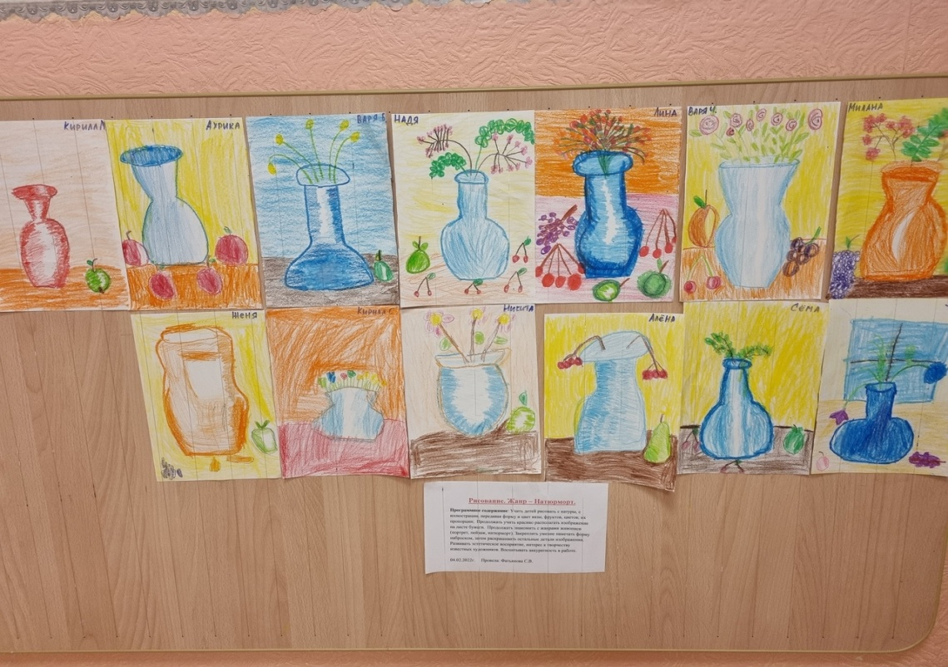

Художественно – эстетическое развитие
Рисование «Портрет папы»
